Město Valašské Meziříčí
Obecně závazná vyhláška č. 1/2019
o veřejném POŘÁDKU VE MĚSTĚ

Zastupitelstvo města Valašské Meziříčí se dne 04. 04. 2019 pod bodem Z 04/46 usneslo vydat podle § 10 a § 84 odst. 2) písm. h) zákona č. 128/2000 Sb., o obcích (obecní zřízení), ve znění pozdějších předpisů, a podle § 24 odst. 2) zákona č. 246/1992 Sb., na ochranu zvířat proti týrání, ve znění pozdějších předpisů, tuto obecně závaznou vyhlášku:

Čl. 1
Základní ustanovení

Tato obecně závazná vyhláška ukládá povinnosti k zabezpečení místních záležitosti veřejného pořádku spočívající v omezujících opatřeních při užívání veřejných prostranství a stanovuje podmínky pro:
- rozdělávání a udržování otevřených ohňů,
- vylepování plakátů a umísťování propagačních zařízení,
- pořádání veřejných hudebních produkcí nebo jiných veřejnosti přístupných sportovních a kulturních podniků a ohňostrojů,
- pohyb psů,
- znečišťování ulic a jiných veřejných prostranství,
vše za účelem zajištění místního veřejného pořádku, ochrany majetku, pokojného občanského soužití a zachování estetického vzhledu města.

Čl. 2
Vymezení základních pojmů

- Veřejným prostranstvím jsou všechna náměstí, ulice, tržiště, chodníky, veřejná zeleň, parky a další prostory přístupné každému bez omezení, tedy sloužící obecnému užívání, a to bez ohledu na vlastnictví k tomuto prostoru, která jsou pro účely této obecně závazné vyhlášky vymezena v příloze č. 1 této obecně závazné vyhlášky.

- Pořádáním veřejných hudebních produkcí se pro účely této obecně závazné vyhlášky rozumí veřejnosti přístupné provádění hudebních a tanečních produkcí, zejména tanečních zábav a plesů, hudebních a tanečních soutěží, vystoupení estrádních umělců, artistů, podniků lidové zábavy, koncertů, hudebních festivalů, technoparty diskoték a také veřejně přístupné provozování reprodukované hudby včetně jukeboxů aj. Pro účely této obecně závazné vyhlášky se pořádáním veřejných hudebních produkcí nerozumí nekomerční umělecké vystoupení jedné osoby pořádané na veřejném prostranství v době od 8 hodin ranních do 22 hodin večerních.

- Jinými veřejnosti přístupnými kulturními a sportovními podniky se rozumí zejména pořádání kulturních a sportovních akcí typu divadelních a filmových představení, kulturních přehlídek, udílení cen v oblasti kultury a sportu, pořádání přednášek a festivalů, sportovních zápasů a turnajů, hromadných sportovních akcí aj.

- Pořadatelem akcí dle odst. 2) a 3) tohoto článku se rozumí fyzická nebo právnická osoba, která takové akce svým jménem a na svou odpovědnost pořádá.

- Dobou nočního klidu se rozumí doba mezi 22. hodinou večerní a 6. hodinou ranní.

- Zařízeními města sloužícími potřebám veřejnosti jsou zařízení stanovená v příloze č. 2 k této vyhlášce.

- Veřejným pořádkem je stav, který umožňuje klidné a pokojné soužití občanů a návštěvníků města a realizaci jejich práv, zejména nedotknutelnosti osoby a jejího soukromí, ochrany majetku, ochrany zdraví a práva na příznivé životní prostředí.

- Veřejnou zelení se rozumí zejména stromy a keře rostoucí mimo les nebo jejich ucelené soubory, travnaté a květinové plochy a květináče, dále trávníky a květinové záhony, které se nacházejí na veřejném prostranství.

- Vylepováním plakátů, informačních a reklamních tiskovin je jakýkoliv způsob přichycení reklamních letáčků, oznámení, billboardů a reklam, ať už připíchnutí nebo přilepení, a to zejména na zařízení města, která slouží potřebám veřejnosti, veřejná prospěšná zařízení nebo na stavby a stromy tvořící veřejnou zeleň.

- Tábořením se rozumí pobyt a nocování ve stanech, obytných vozech a karavanech a rozdělávání ohňů nebo spaní pod širým nebem na travnatých plochách.

- Pyrotechnickými produkty se rozumí:
a) pyrotechnický výrobek obsahující výbušné látky nebo směs výbušných látek určené k produkci tepla, světla, zvuku, plynu, kouře, nebo kombinace těchto efektů pomocí samoudržujících se exotermických chemických reakcí,
b) zábavní pyrotechnika, pyrotechnický výrobek určený k zábavním účelům,
c) divadelní pyrotechnika, pyrotechnický výrobek určený pro použití na scénách uvnitř budov i na venkovních scénách, včetně filmových a televizních produkcí.

- Ohňostrojem se rozumí současné nebo v krátkém časovém sledu následující odpalování pyrotechnických výrobků kategorie F2, F3 nebo T1. Za ohňostroj se nepovažuje odpalování pyrotechnických výrobků do hmotnosti 10 kg čistého obsahu výbušných látek celkem.
- Znečišťováním ulic a jiných veřejných prostranství se rozumí činnost, v jejímž důsledku se na ulice a jiná veřejná prostranství dostávají pevné nebo kapalné látky nebo jiné věci, které jsou v rozporu s účelem užívání ulic a jiných veřejných prostranství. Znečištěním ulic nebo jiných veřejných prostranství se pro účely této vyhlášky rozumí zejména:
a) odhozené odpadky včetně nedopalků cigaret, žvýkaček a zbytků potravin;
b) provozní kapalina, která unikla z dopravních prostředků při opravách a technických závadách, únik ropných látek při stáčení z mobilních cisteren do nádrží, dopravované závadné látky;
c) roztok mycího prostředku, který odtekl při umývání karoserií nebo motorů dopravních prostředků;
d) krmení holubů;
e) jakákoli jiná věc bez ohledu na její rozměr a původ, způsobilá narušit čistotu na ulicích a jiných veřejných prostranstvích.

Čl. 3

Rozdělávání a udržování otevřených ohňů a táboření

Rozdělávání a udržování otevřených ohňů a táboření je na veřejném prostranství zakázáno.

Čl. 4

Podmínky pro vylepování plakátů a umísťování propagačních zařízení

Vylepovat plakáty, informační a reklamní tiskoviny je povoleno jen na místech k tomu určených (místa pro vylepování jsou vymezena v příloze č. 3 k této vyhlášce) a na reklamních zařízeních povolených příslušným Silničním správním úřadem nebo Stavebním úřadem.

Čl. 5

Podmínky pro pořádání veřejných hudebních produkcí a jiných veřejnosti přístupných sportovních a kulturních podniků a ohňostrojů a používání pyrotechnických produktů

- Pořádat na veřejných prostranstvích nebo v zařízeních města sloužících veřejnosti veřejné hudební produkce nebo jiné veřejnosti přístupné sportovní a kulturní podniky lze celoročně ve dnech neděle až čtvrtek nejdříve od 8. hodiny ranní nejdéle do 22. hodiny večerní, v pátek, sobotu a den před státním svátkem nebo ostatním svátkem od 8. hodiny ranní nejdéle do 24. hodiny večerní. Pořádání takových akcí je třeba oznámit nejméně 5 pracovních dní před jejich konáním odboru školství, kultury a sportu na formuláři, který je přílohou č. 5 této obecně závazné vyhlášky.
- Pořadatel akcí je povinen zajistit dostatečný počet členů pořadatelské služby, nejméně však vždy 1 člena na každých předpokládaných 40 účastníků akce, a dále je povinen zajistit, aby členové pořadatelské služby byli přítomni v průběhu konání celé akce a viditelně označeni.

- Na veřejných prostranstvích je zakázáno v době nočního klidu používat pyrotechnické produkty a pořádat ohňostroje.

(4) Podmínky stanovené v odst. 1 až 3 tohoto článku se nevztahují na oslavy konce roku, tedy v době od 8 hodin ranních dne 31. 12. do 8 hodin ranních následujícího dne.

Čl. 6

Pravidla pro pohyb psů

- Volný pohyb psů bez náhubku a vodítka je povolen pouze na veřejných prostranstvích vymezených v příloze č. 4 této obecně závazné vyhlášky za předpokladu, že osoba, kterou pes doprovází, si zajistí dostatečný přehled o psovi a tím jeho ovladatelnost po celou dobu jeho volného pohybu. Na ostatních veřejných prostranstvích ve městě je pohyb psů možný zásadně jen s použitím vodítka, jehož délka umožní ovladatelnost psa, bez vodítka pouze s náhubkem. Není-li osoba, kterou pes doprovází, schopna vzhledem ke svému věku, fyzickému stavu či zdatnosti zajistit ovladatelnost psa pomoci vodítka, je povinna použit současně s vodítkem i náhubek.

- Zákaz vstupu se psy platí v zařízeních města sloužících potřebám veřejnosti, pokud správce ve svém provozním řádu nestanoví jinak. Zákaz vstupu se psy platí také v bezprostředním okruhu 5 metrů kolem těchto zařízení a dále v blízkosti a okruhu do 5 metrů od pomníků a jiných pietních míst mimo místní a účelové komunikace.

- Ustanovení odst. 1) a 2) tohoto článku se nevztahuje
  - na psy, kteří jsou určeni jako průvodci osob nevidomých nebo držitelů průkazů ZTP nebo ZTP/P, pokud takovou osobu doprovázejí;
  - na služební psy ozbrojených sil, ozbrojených sborů a složek integrovaného záchranného sboru při výkonu služby.

Čl. 7
Znečišťování ulic a jiných veřejných prostranství

(1) Každý je povinen se chovat tak, aby:
a) nezpůsobil znečištění ulic nebo jiných veřejných prostranství,
b) nebránil či neznemožnil udržování čistoty ulic nebo jiných veřejných prostranství.
(2) Při znečištění ulice a jiného veřejného prostranství odstraní neprodleně znečištění jeho původce.
(3) V případě znečištění ulice nebo jiného veřejného prostranství výkaly zvířete odstraní neprodleně toto znečištění osoba, která je vlastníkem nebo držitelem zvířete nebo jiná osoba, která má zvíře v dané chvíli ve své péči.
(4) Provozovatel či pořadatel obchodní, sportovní, kulturní a jiné podobné akce je povinen zajistit sběrné nádoby pro odložení odpadů účastníků akce a bezprostředně po ukončení akce zajistit úklid ulice nebo jiného veřejného prostranství, na kterém se akce konala, pokud došlo při akci k jeho znečištění, včetně zajištění využití nebo odstranění veškerého při akci vzniklého odpadu do zařízení k tomu určených.

Čl. 8
Závěrečná ustanovení

- Touto obecně závaznou vyhláškou se zrušuje obecně závazná vyhláška č. 3/2017 o veřejném pořádku ve městě schválená dne 14. 9. 2017.

- Tato obecně závazná vyhláška nabývá účinnosti patnáctým dnem po dni vyhlášení.

<otisk úředního razítka>

Mgr. Bc. Zdislava Odstrčilová v.r. Bc. Robert Stržínek v.r.
místostarostka starosta

Vyvěšeno: 8. 4. 2019
Sejmuto: 26. 4. 2019

Příloha č. 1

Veřejné prostranství na území města Valašské Meziříčí jsou:

- Náměstí,
- Silnice I/35, I/57, II/150, III/3561, III/3563, III/3569, III/1873, III/5722, III/43916,
- Ulice v katastrálním území Valašské Meziříčí - město: 1. Máje, 40. Pluku, 28. října, A. Kubeši, A. Špetíka, Kardinála Bauera, Beskydská, Bezručova, B. Kašlíka, Blahoslavova, Domluvilova, Družstevní, Dvořákova, Fügnerova, Hálkova, Havlíčkova, Horská, Husova, Chelčického, J. Hýžové, J. K. Tyla, J. K. Tyla I, Jiřího Demla, Kálalova, Karafiátova, Karasova, Kolaříkova, Komenského, Kouty, Kpt. Macha, Kpt. Matějovského, Kpt. Zavadila, Kraiczova, Králova, Křivská, Křižanova, Křížkovského, Kutinové, Legií, Luční, Máchova, Mírova, Místeckého, Mostní, Nábřeží, Náměstí, Na Vrchovině, Na Vršku, Na Vyhlídce, Nerudova, Nová, Palackého, Písečná, Pod Hvězdárnou, Pod Stínadly, Poláškova, Polní, Pospíšilova, Prostřední, Prudká, Příční, Sadová, Smetanova, Sokolská, Souběžná, Soudní, Stříbrná, Šafaříkova, Šípkova, Štěpánov, Tolstého, Třanovského, Třebízského, Tyršova, U Abácie, U Kasáren, U Košikárny, U Nemocnice, U Vodojemu, Ve Stráni, Ve Svahu, Vsetínská, Východní, Výletní, V Zahradách, Za Drahou, Za Drahou I, Za Drahou II, Zahradní, Zdeňka Fibicha, Železničního Vojska, Žerotínova
- Ulice v katastrálním území Krásno nad Bečvou: Boženy Němcové, Bratří Čapků, Čajkovského, Habrová, Hemy, Hranická, Hřbitovní, Hulince, Huť, Janáčkova, Jičínská, Jiráskova, Kollárova, Krásenská, Krátká, Křižná, Kupková, Květná, Masarykova, Mikoláše Alše, Mostní, Nad Oborou, Nádražní, Na Mlynářce, Na Potůčkách, Na Příkopě, Na Šištotě, Nad Tratí, Na tržnici, Obora, Obora I, Obora II, Obora III, Podhoří, Pod Oborou, Potůčky, Rožnovská, Růžová, Seifertova, Schlattauerova, Sklářská, Solární, Sušilova, Svěrákova, Švabinského, U Apolla, U Byniny, Uhelná, Ulička, U Nákladního nádraží, U Pumpy, U Skláren, U střelnice, Václavkova, Vodní, Vrbenská, V sadě, Záhumení, Za hutí, Zámecká, Zašovská,
- Místní komunikace v katastrálních území Hrachovec (1a, 2a a 1c až 23c), Juřinka (1b až 3b a 1c až 9c), Křivé a Brňov (1b, 2b a 1c až 38c), Bynina (1c až 19c), Lhota u Choryně (1c až 6c),
- Parkoviště, chodníky a cyklostezky přilehlé nebo navazující na pozemní komunikace,
- Veřejná zeleň v katastrálních územích Valašské Meziříčí – město, Krásno nad Bečvou, Hrachovec, Křivé, Juřinka, Brňov, Bynina, Lhota u Choryně,
- Veřejná zeleň v parcích: Zámecký park, Abácie, Botanika, Obora, Kasárna, Kozina
- Městská tržnice na parcele číslo 1043 v k.ú. Krásno nad Bečvou a tržnice na parcele číslo 226/3 v k.ú. Krásno nad Bečvou.

Příloha č. 2

Seznam zařízení města sloužících potřebám veřejnosti

1) Veřejná dětská hřiště
2) Sportoviště a sportovní areály v majetku Města Valašské Meziříčí
3) Areál zámeckého parku u zámku Kinských ve Valašském Meziříčí (viz mapa níže)

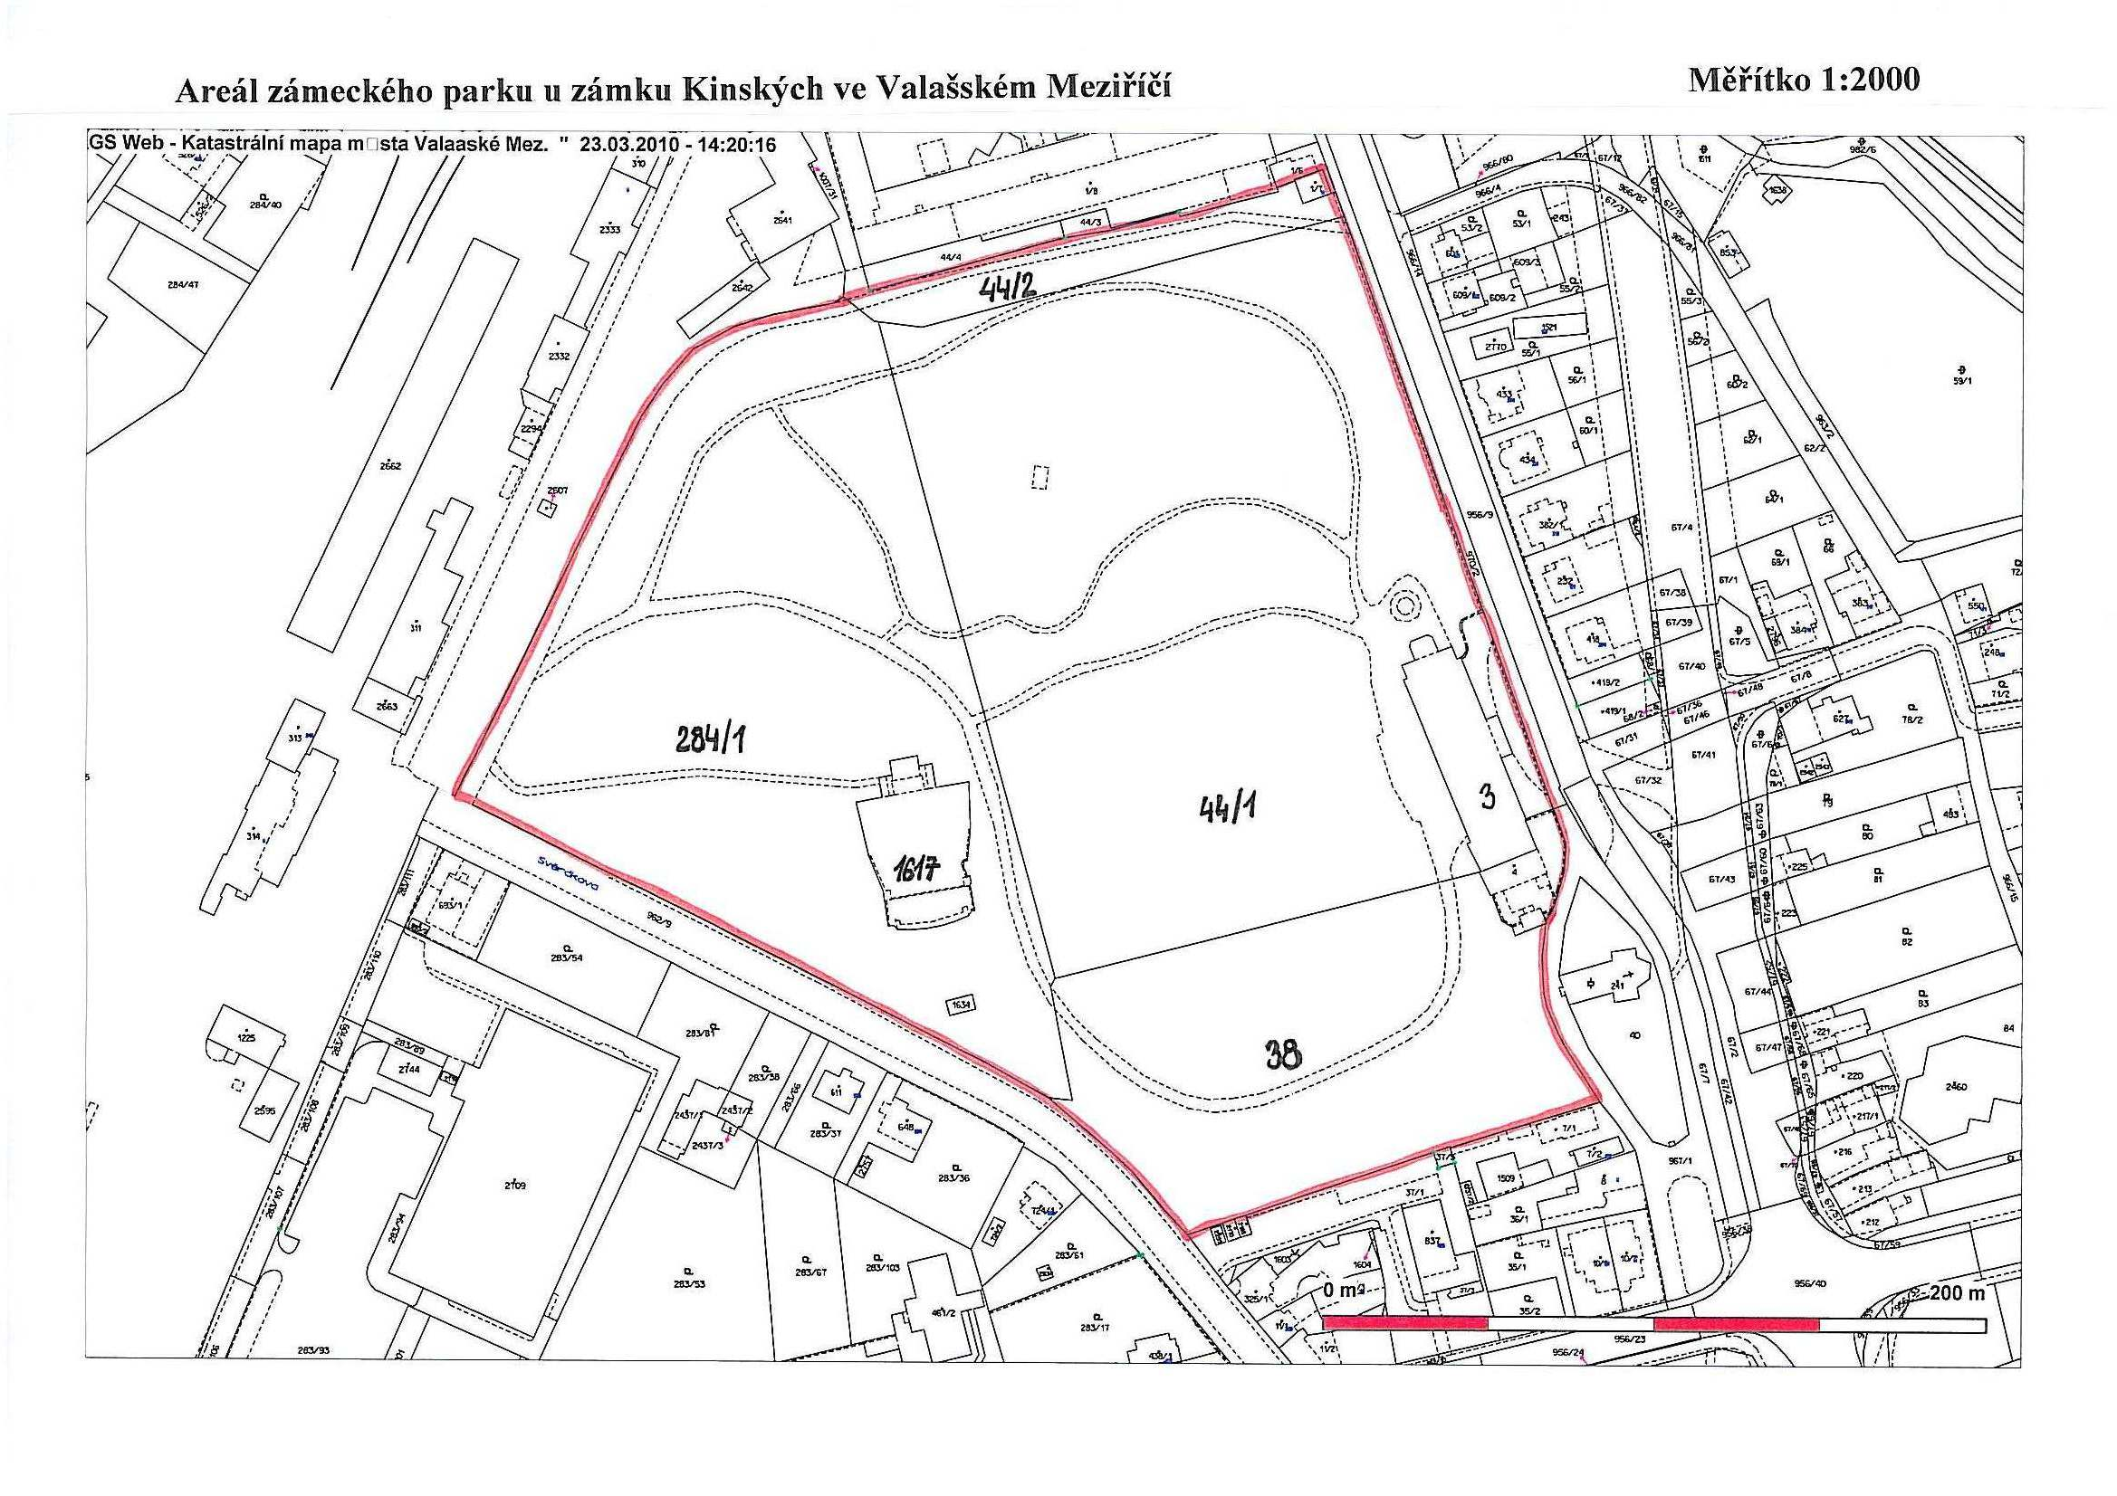

Příloha č. 3

Seznam míst pro vylepování plakátů, informačních a reklamních tiskovin

k.ú. Valašské Meziříčí – město
č. parc. č.
1. 2563/59 sídliště Vyhlídka, u samoobsluhy Albert
2. 2586/66 sídliště Vyhlídka, ul. Havlíčkova, restaurace Na rohu
- 712/1 ul. Králova, u parku, MŠ Vyhlídka
- 1323/11 ul. Šafaříkova, za bytovým domem – před ZŠ Šafaříkova
- 784/1 ul. Vsetínská, u autobusové zastávky
- 1098/1 ul. Vsetínská, u autobusové zastávky u nemocnice (naproti Hvězdárně)
- 1098/2 ul. U Nemocnice (před trafikou)
- 1545/74 Štěpánov, ul. Smetanova (u trafiky), křižovatka Smetanova - Šafaříková

- 1907/1 ul. Žerotínova plocha u Panáčka (u trafostanice)
- 1836/79 ul. Žerotínova, u restaurace Hangár
- 2030/5 ul. Kouty, před sportovní halou u kruhového objezdu
k.ú. Krásno nad Bečvou
- 965/9 ul. Zašovská, parkoviště u autobusového nádraží
- 241/1 ul. Křižná u objektu č.p. 250 (za Apollem)
- 244/1 ul. Nádražní, před štítem panelového domu ul. Nádražní 106
- 244/7 ul. Seifertova, vedle novinového stánku
- 40 ul. Masarykova, u zámku Kinských (kostel sv. Jakuba)
- 966/1 sídliště Masarykova u Alberta naproti baru
- 836/10 sídliště Rožnovská u Lidlu, zastávka ČSAD
244/3 hřiště u pily ul. Nádražní – ul. Čajkovského
k.ú. Hrachovec
19. 1208/4 u plotu MŠk.ú. Juřinka
20. 679/7 u zastávky ČSAD, dolní konec
21. 666/3 u zastávky ČSAD, horní konec

Příloha č. 4

Seznam veřejných prostranství, kde je povolen volný pohyb psů

Část parcely č. 887/7, a parcela č. 923/4 v k. ú. Krásno nad Bečvou (oblast Huťského lesíka na pravém břehu Rožnovské Bečvy) – viz mapa níže.

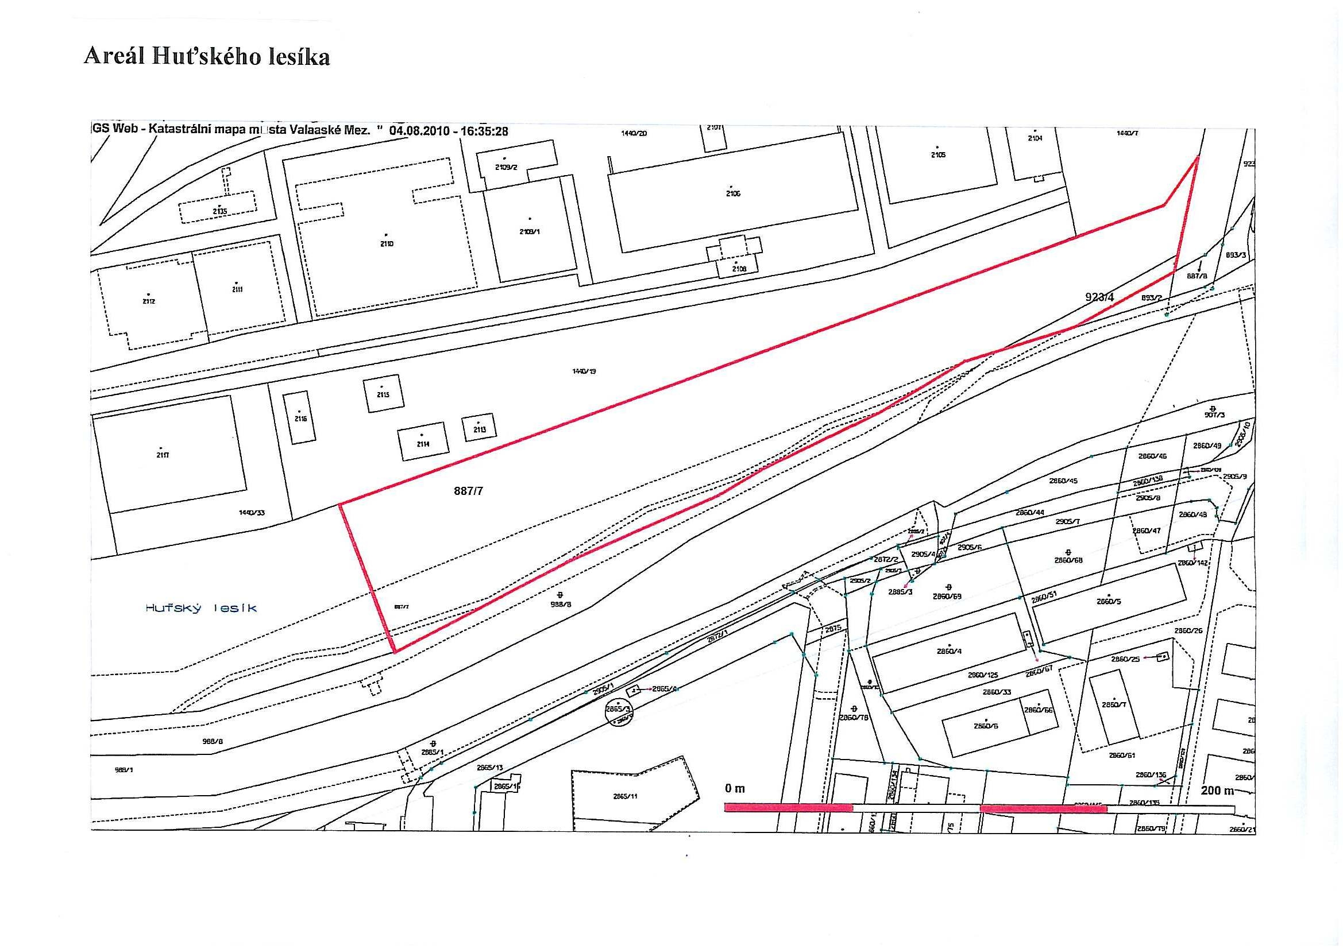

Část parcely č. 230/2, a část parcely č. 976/4 v k. ú. Krásno nad Bečvou (oblast ul. Vodní od lávky přes řeku Bečvu a břeh Rožnovské Bečvy po zadní bránu vchodu do ZŠ Křižná) – viz mapa níže.

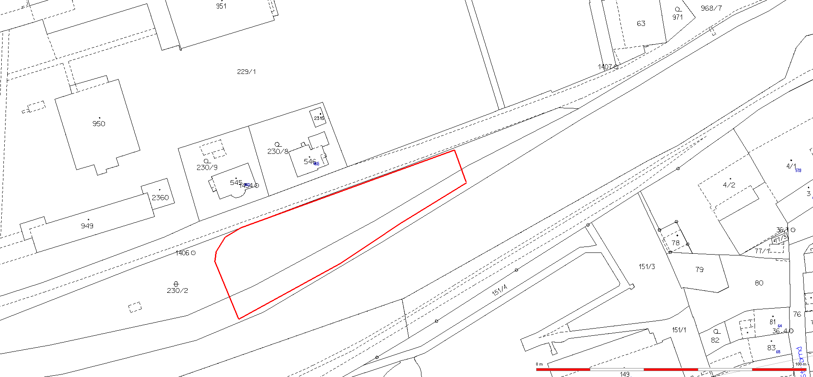

Část parcely č. 2544/37 v k. ú. Valašské Meziříčí - město (oblast zelené plochy mezi ul. Havlíčkova a Zd. Fibicha) – viz mapa níže.

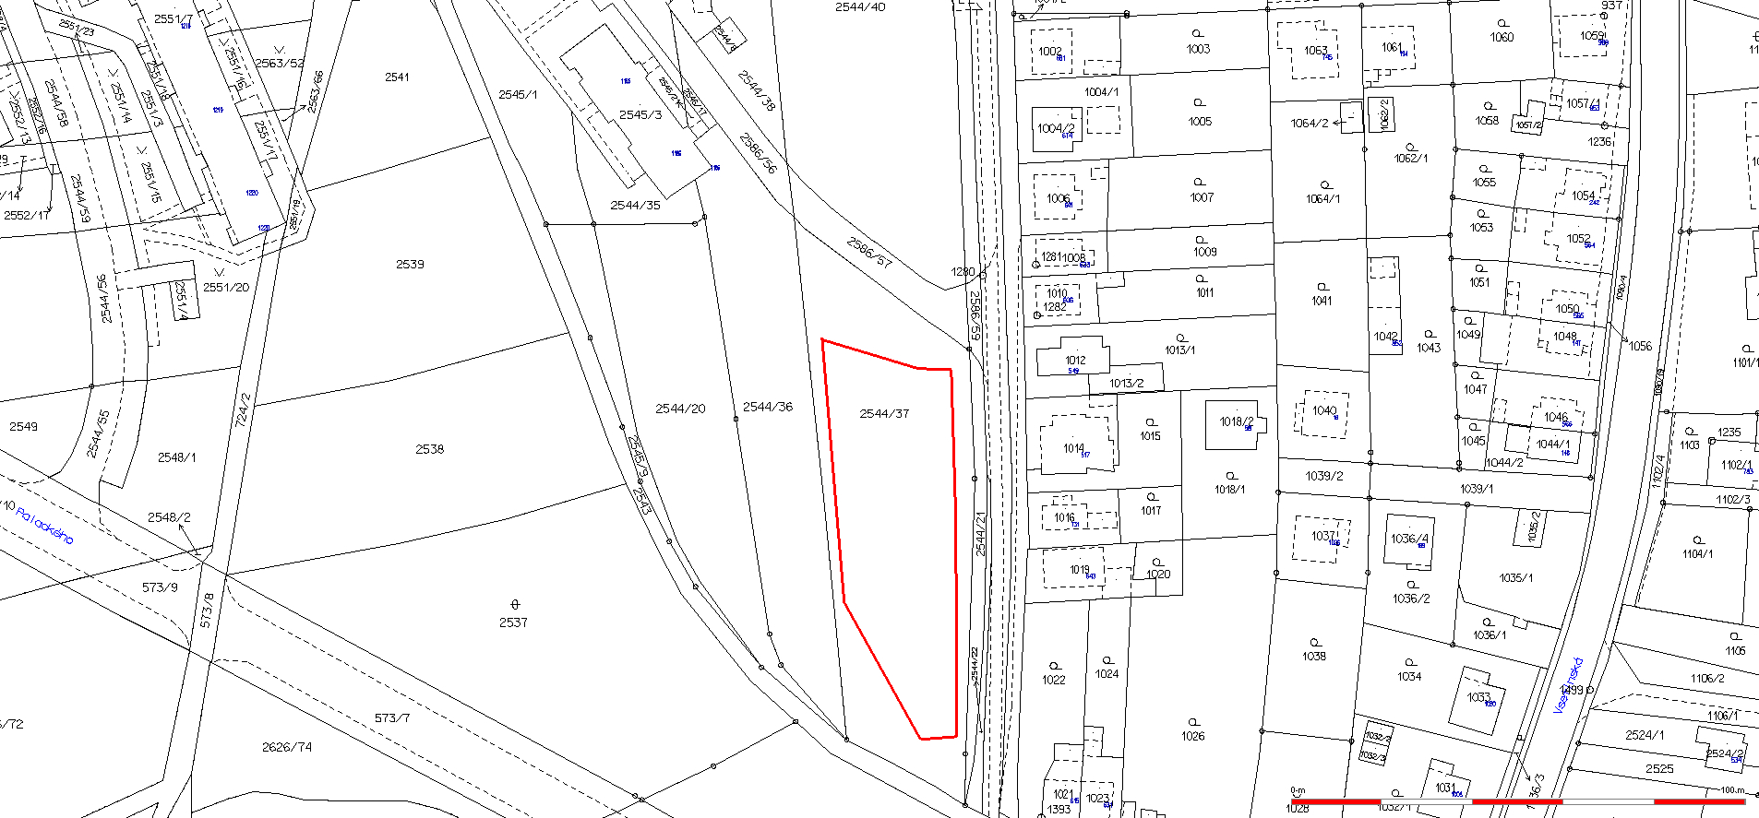

Příloha č. 5

oznámení o pořádání veřejné hudební produkce, veřejnosti přístupného sportovního nebo kulturního podniku

Dle Obecně závazné vyhlášky Města Valašské Meziříčí číslo 1/2017, o veřejném pořádku ve městě. Toto oznámení nenahrazuje povolení nebo schválení žádného dalšího povinného závazku pořadatele ve vztahu k městu a dalším organizacím.

Název pořadatele (právnická osoba): …………………………………………………………………………………...........................................

Jméno a příjmení (fyzická osoba, statutární orgán právnické osoby): …………………………………………………...........................................................................................

Bydliště (sídlo): .…………………………………………………………………………………………...
IČ: …..……………......................................................................................................................................

Odpovědná osoba: …………………………………………………………………………………………
Telefon, e-mail: ……………………………………………………………………………………………

Název akce: ……………….………………………………………………………………………………
Druh akce: ….……………………………………………………………………………………………..

Místo konání akce (přesná specifikace): …….……………………………………………………………………………………………………….

Datum konání akce (období od – do): …..…………………………………………………………………………………………………………

Čas zahájení akce: …………………………………………………………………………………………
Čas ukončení akce: ………………………………………………………………………………………..

Akce opakovaná ve dnech: ………………………………………………………………………………..
tj. celkem …………....krát

Kapacita osob v místě akce/přepokládaný počet účastníků: ………………………/……………………………………...

Použití pyrotechnických produktů nebo světelných efektů, pořádání ohňostroje: ………………………………………..........................................................................................................

Opatření, která pořadatel provede, aby nenarušil veřejný pořádek, zejména počet členů pořadatelské služby starších 18 let, které k akci určí a způsob jejich označení:

……………………………………………………………………………………………………………………………………..

……………………………………………………………………………………………………………………………………..

Způsob zajištění, zneškodnění a likvidace odpadů vzniklých v průběhu akce:

……………………………………………………………………………………………………………………………………..

……………………………………………………………………………………………………………………………………..

Souhlas vlastníka majitele pozemku s pořádáním akce (jméno a příjmení nebo název, adresa nebo sídlo, podpis):

……………………………………………………………………………………………………………………………………..

……………………………………………………………………………………………………………………………………..

Potvrzení úřadu s uvedením dne, kdy byla oznamovací povinnost splněna:

Doručte na adresu :

Odbor školství, kultury a sportu, Městský úřad Valašské Meziříčí, Zašovská 784, 757 01 Valašské Meziříčí
Prohlášení pořadatele:
Prohlašuji, že jsem se seznámil s Obecně závaznou vyhláškou Města Valašské Meziříčí číslo 1/2017, o veřejném pořádku ve městě a s přiloženým poučením.

Prohlašují, že výše uvedené údaje jsou pravdivé.

Dne:………………..…………………..

Podpis odpovědné osoby pořadatele:………………..………………………

Poučení:

- Pořádání veřejné hudební produkce, veřejnosti přístupného sportovního nebo kulturního podniku (dále jen akce) je pořadatel povinen oznámit na předepsaném tiskopisu nejméně 5 pracovních dní před jejím konáním odboru školství, kultury a sportu MěÚ.
- Pořadatel je dále povinen:
- zabezpečit, aby akce probíhala v souladu se skutečnostmi uvedenými v oznámení,
- zabezpečit na každých předpokládaných 40 účastníků akce 1 pořadatele,
- společně se členy pořadatelské služby po celou dobu akce dohlížet nad jejím řádným průběhem,
- společně se členy pořadatelské služby činit preventivní opatření i operativní zásahy pro zajištění bezpečnosti a zdraví osob,
- společně se členy pořadatelské služby činit veškerá opatření pro omezení hluku, zápachu, kouře, světelných efektů a jiných emisí vznikajících při průběhu akce,
- zajistit, aby všichni členové pořadatelské služby byli po celou dobu průběhu akce přítomni a byli označeni viditelným nápisem „Pořadatel“,
- zajistit dodržování čistoty a hygieny v místě konání akce, a to formou zabezpečení dostatečného počtu nádob na odpadky a sociálního zařízení,
- po ukončení akce zabezpečit na vlastní náklady uvedení místa, kde se akce konala, do původního stavu, a to ve lhůtě do 12 hodin od jejího ukončení,
- vytvořit orgánům města, strážníkům Městské policie Valašské Meziříčí a příslušníkům Policie ČR podmínky pro řádný výkon dozoru a kontroly, a na jejich výzvu předložit potvrzení o splnění oznamovací povinnosti,
- učinit veškerá nutná opatření zajišťující dodržování bezpečnostních, hygienických a požárních předpisů všemi účastníky akce (a to jak návštěvníky, tak účinkujícími či pořadateli),
- v případě narušení veřejného pořádku nebo je-li ohrožena mravní výchova mládeže či dochází-li k šíření rasové nenávisti a propagace nacismu a jiných hnutí směřujících k potlačení lidských práv a svobod, je pořadatel povinen akci okamžitě ukončit, jinak se vystavuje nebezpečí příslušného právního postihu.

Pozn.
Kopie tohoto Oznámení je postoupena Městské policii Valašské Meziříčí.

§ 34 zákona 128/2000 Sb., o obcích (obecní zřízení), ve znění pozdějších předpisů.
§ 32 odst. 1 zákona č. 206/2015 Sb., o pyrotechnických výrobcích a zacházení s nimi a o změně některých zákonů, ve znění pozdějších předpisů.
§ 39 zákona č. 254/2001 Sb., o vodách a o změně některých zákonů (vodní zákon), ve znění zákona pozdějších předpisů.

